Первая помощь при переохлаждении и обморожении организма человека
palladin 28.02.2013 Комментариев нет Обморожение, Первая помощь, Переохлаждение
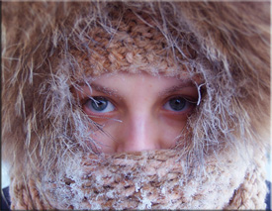Переохлаждение организма – это общее состояние человека, когда на всю его поверхность тела воздействует холод, а температура тела при этом падает ниже 35°C. Длительное влияние низких температур приводит к замерзанию, функции организма угнетаются, а при длительном воздействии холода и вовсе угасают. Переохлаждение и обморожение – похожие понятия, но имеющие некоторые различия.
Обморожение (отморожение) — повреждение тканей организма под воздействием холода. Нередко сопровождается общим переохлаждением организма и особенно часто затрагивает такие части тела как ушные раковины, нос, недостаточно защищённые конечности, прежде всего пальцы рук и ног. Отличается от «холодных ожогов», возникающих в результате прямого контакта с крайне холодными веществами, такими как сухой лёд или жидкий азот. Чаще всего отморожения возникают в холодное зимнее время при температуре окружающей среды ниже −10°C — −20°C. При длительном пребывании вне помещения, особенно при высокой влажности и сильном ветре, отморожение можно получить осенью и весной при температуре воздуха выше нуля.
Следует обратить внимание на тот факт, что смерть человека от холода может наступить при температуре тела 17 — 25°С, а не как обычно многие полагают — при 0°С.

Степени переохлаждения организма
1 степень переохлаждения (легкая) — возникает, если температура тела понижается до 32-34 градусов. Кожные покровы приобретают бледную окраску, появляются озноб, затруднения речи, «гусиная кожа». Артериальное давление остается нормальным, если повышается, то незначительно. При легком переохлаждении уже возможны обморожение разных участков тела, 1-2 степени.
2 степень переохлаждения (средняя) — влечет за собой понижение температуры тела до 29-32 градусов. Пульс при этом значительно замедляется – до 50 ударов в минуту. Кожа становится синюшной, на ощупь холодной. Несколько снижается артериальное давление, а дыхание становится поверхностным и редким. Часто при переохлаждении средней тяжести нападает внезапная сонливость. Позволять спать в таких условиях нельзя категорически, потому что выработка энергии во время сна снижается значительно, человек в таком состоянии может погибнуть. При этой стадии переохлаждения возможны обморожения 1-4 степени.
3 степень переохлаждения (тяжелая) — температура тела становится ниже 31 градуса. Человек уже теряет сознание, пульс его замедляется до 36 биений в минуту. Часто возникают судороги и рвота. Дыхание становится совсем редким – до 3-4 в минуту. Происходит острое кислородное голодание головного мозга. Обморожения при этой степени переохлаждения очень тяжелые, и если не оказать немедленную помощь, наступит окоченение и смерть.
Помощь должна оказываться правильно, иначе можно принести вред пострадавшему.

Степени обморожения организма
— Отморожение I степени (наиболее лёгкое) — обычно наступает при непродолжительном воздействии 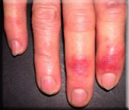холода. Поражённый участок кожи бледный, после согревания покрасневший, в некоторых случаях имеет багрово-красный оттенок; развивается отёк. Омертвения кожи не возникает. К концу недели после отморожения иногда наблюдается незначительное шелушение кожи. Полное выздоровление наступает к 5 — 7 дню после отморожения. Первые признаки такого отморожения — чувство жжения, покалывания с последующим онемением поражённого участка. Затем появляются кожный зуд и боли, которые могут быть и незначительными, и резко выраженными.
— Отморожение II степени — возникает при более продолжительном воздействии холода. В начальном 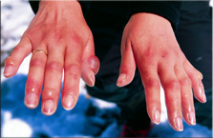периоде имеется побледнение, похолодание, утрата чувствительности, но эти явления наблюдаются при всех степенях отморожения. Поэтому наиболее характерный признак — образование в первые дни после травмы пузырей, наполненных прозрачным содержимым. Полное восстановление целостности кожного покрова происходит в течение 1 — 2 недель, грануляции и рубцы не образуются. При отморожении II степени после согревания боли интенсивнее и продолжительнее, чем при отморожении I степени, беспокоят кожный зуд, жжение.
— Отморожение III степени — продолжительность периода холодового воздействия и снижения температуры в тканях увеличивается. Образующиеся в начальном периоде пузыри наполнены кровянистым содержимым, дно их сине-багровое, нечувствительное к раздражениям. Происходит гибель всех элементов кожи с развитием в исходе отморожения грануляций и рубцов. Сошедшие ногти вновь не отрастают или вырастают деформированными. Отторжение отмерших тканей заканчивается на 2 — 3-й неделе, после чего наступает рубцевание, которое продолжается до 1 месяца. Интенсивность и продолжительность болевых ощущений более выражена, чем при отморожении II степени.
— Отморожение IV степени — возникает при длительном воздействии холода, снижение температуры в тканях при нём наибольшее. Оно нередко сочетается с отморожением III и даже II степени. Омертвевают все слои мягких тканей, нередко поражаются кости и суставы. Повреждённый участок конечности резко синюшный, иногда с мраморной расцветкой. Отёк развивается сразу после согревания и быстро увеличивается. Температура кожи значительно ниже, чем на окружающих участок отморожения тканях. Пузыри развиваются в менее отмороженных участках, где имеется отморожение III—II степени. Отсутствие пузырей при развившемся значительно отёке, утрата чувствительности свидетельствуют об отморожении IV степени.
.

«Железное» обморожение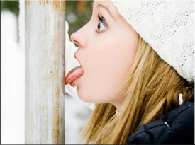
Часто встречаются и холодовые травмы, возникающие при соприкосновении теплой кожи с холодным металлическим предметом. Особенно часто такие виды обморожения встречаются у детей.
Такие раны редко бывают глубокими, но все равно их надо срочно продезинфицировать. Сначала промойте ее теплой водой, а затем перекисью водорода. Выделяющиеся пузырьки кислорода удалят попавшую внутрь грязь. После нужно остановить кровотечение. Хорошо помогает приложенная к ране гемостатическая губка, но можно обойтись и сложенным в несколько раз стерильным бинтом. Но если рана очень большая, надо незамедлительно обращаться к врачу.
Бывает, что прилипший ребенок не рискует сам оторваться от коварной железки и зовет на помощь. Во избежание травм следует полить прилипшее место теплой водой, если воды под рукой нет придется воспользоваться теплым дыханием (это может занять не мало времени). Согревшись, металл обязательно отпустит своего незадачливого пленника.
Во избежание таких ситуаций, зимой нельзя давать детям лопатки с металлическими ручками. А металлические части санок желательно обмотайте материей, клейкой лентой — скотчем или закройте старым одеялом. Обязательно защищайте их руки варежками.

Профилактика обморожений и переохлаждения организма
Есть несколько простых правил, которые позволят вам избежать переохлаждения и обморожений на сильном морозе:
— не пейте спиртного — алкогольное опьянение (впрочем, как и любое другое) на самом деле вызывает большую потерю тепла (в связи с расширением периферических сосудов), в то же время вызывая иллюзию согревания. Дополнительным фактором является невозможность сконцентрировать внимание на признаках отморожения;
— не курите на морозе — курение уменьшает периферийную циркуляцию крови, и таким образом делает конечности более уязвимыми;
— не ходите в морозную погоду по улице голодным, уставшим;
— нельзя гулять при морозе после травм, кровопотерь;
— носите свободную одежду — это способствует нормальной циркуляции крови;
— одевайтесь как «капуста» — при этом между слоями одежды всегда есть прослойки воздуха, отлично удерживающие тепло;
— верхняя одежда обязательно должна быть непромокаемой;
— тесная обувь, отсутствие стельки, сырые грязные носки являются не только причиной появления мозолей, но и часто служат основной предпосылкой для появления потертостей и отморожения. Особое внимание уделять обуви необходимо тем, у кого часто потеют ноги. В сапоги нужно положить теплые стельки, а вместо хлопчатобумажных носков надеть шерстяные — они впитывают влагу, оставляя ноги сухими;
— не выходите на мороз без варежек, шапки и шарфа. Лучший вариант — варежки из влагоотталкивающей и непродуваемой ткани с мехом внутри. Перчатки же из натуральных материалов хоть и удобны, но от мороза не спасают. Щеки и подбородок можно защитить шарфом;
— в ветреную холодную погоду перед выходом на улицу открытые участки тела смажьте специальным кремом, салом или животным маслом (но не растительным!);
— не носите тяжелых предметов (сумок, корзин и тому подобное), которые сдавливают сосуды, в частности рук, что способствует замерзанию;
— не пользуйтесь увлажняющим кремом для лица и рук;
— не носите на морозе металлических (в том числе золотых, серебряных) украшений — колец, серёжек и т. д. Во-первых, металл остывает гораздо быстрее тела до низких температур, вследствие чего возможно «прилипание» к коже с болевыми ощущениями и холодовыми травмами. Во-вторых, кольца на пальцах затрудняют нормальную циркуляцию крови. Вообще на морозе старайтесь избегать контакта голой кожи с металлом;
— пользуйтесь помощью друга — следите за лицом друга, особенно за ушами, носом и щеками, за любыми заметными изменениями в цвете, а он или она будут следить за вашими;
— не позволяйте отмороженному месту снова замерзнуть — это вызовет куда более значительные повреждения кожи;
— не снимайте на морозе обувь с отмороженных конечностей — они распухнут, и вы не сможете снова надеть обувь. Необходимо как можно скорее дойти до теплого помещения. Если замерзли руки — попробуйте отогреть их под мышками;
— вернувшись домой после длительной прогулки по морозу, обязательно убедитесь в отсутствии отморожений конечностей, спины, ушей, носа и т. д. Пущенное на самотек отморожение может привести к гангрене и последующей потере конечности;
— как только на прогулке вы почувствовали переохлаждение или замерзание конечностей, необходимо как можно скорее зайти в любое теплое место — магазин, кафе, подъезд — для согревания и осмотра потенциально уязвимых для отморожения мест;
— если у вас заглохла машина вдали от населенного пункта или в незнакомой для вас местности, лучше оставаться в машине, вызвать помощь по телефону или ждать, пока по дороге пройдет другой автомобиль;
— зимою в дороге надо помнить, что снег является очень плохим проводником тепла, поэтому во время метели лучше закопаться в снег, ожидая, пока она стихнет, чем блуждать с опасностью заблудиться и замерзнуть;
— прячьтесь от ветра — вероятность отморожения на ветру значительно выше;
— не мочите кожу — вода проводит тепло значительно лучше воздуха. Не выходите на мороз с влажными волосами после душа. Мокрую одежду и обувь (например, человек упал в воду) необходимо снять, вытереть воду, при возможности надеть сухую и как можно быстрее доставить человека в тепло. В лесу необходимо разжечь костер, раздеться и высушить одежду, в течение этого времени энергично делая физические упражнения и греясь у огня. Если человек попал в холодную воду (15°С), он может выжить не более 6 часов;
— бывает полезно на длительную прогулку на морозе захватить с собой пару сменных носков, варежек и термос с горячим чаем.
Следует учитывать, что у детей теплорегуляция организма еще не полностью настроена, а у пожилых людей и при некоторых болезнях эта функция бывает нарушена. Эти категории более подвержены переохлаждению и отморожениям, и это следует учитывать при планировании прогулки. Отпуская ребенка гулять в мороз на улице, помните, что ему желательно каждые 15-20 минут возвращаться в тепло и согреваться.

Как согреть себя на морозе
Лицо. Сделайте несколько глубоких наклонов вперед или пройдите некоторое расстояние сильно согнувшись в пояснице, чтобы кровь прилила к голове.
Пальцы рук и ног. Согревают широкими резкими махами прямых конечностей «загоняющими» кровь в капилляры, покачать ногой вперед-назад, словно маятником. Чем шире и энергичнее махи, тем быстрее идет согревание. Обычно бывает достаточно 40-50 движений. Когда отогревание сопровождается сильной болью в кончиках пальцев, словно на кожу плеснули кипятком, это означает что пальцы «возвращаются к жизни».
Организм в общем. Активная зарядка, например приседания, бег на месте, отжимания. (Автор статьи так поступил в начале марта, когда однажды провалился по шею в реку. Сняв одежду, до нижнего белья, я приседал и бегал вокруг деревьев. Часа 3, пока не высохла одежда, развешанная на деревьях. Температура была около 5-7 градусов тепла. Я даже не заболел ).

Первая помощь при переохлаждении
Прежде всего, нужно перенести пострадавшего в теплое место, или хотя бы безветренное, хорошо укутать шубой или теплым одеялом. Мокрую одежду нужно сразу же снять и одеть сухую. Пострадавший не должен двигаться. Если человек находится в обмороке, нужно постоянно контролировать дыхание и пульс, а если он не прощупывается, начинайте непрямой массаж сердца и искусственное дыхание.
Если пострадавший в сознании, дайте ему выпить горячий чай, морс или молоко, но категорически запрещается алкоголь и кофе! Не старайтесь быстро согреть человека, не набирайте ему горячую ванну, не тяните его в душ, интенсивно не растирайте, не обкладывайте грелками. При таких манипуляциях последствия переохлаждения могут быть губительными. Могут возникнуть нарушения сердечного ритма и внутренние кровоизлияния. Если произошло только переохлаждение ног или переохлаждение головы, то нужно снять с человека тесную и мокрую обувь и одеть на него шапку, таким образом согревая человека постепенно. Запомните, что оказание первой помощи при переохлаждении не должно навредить человеку.

Первая помощь при обморожениях
При обморожении очень часто переохлаждается весь организм. Поэтому первая помощь заключается в быстром возобновлении кровообращения и согревании пострадавшего.
Если обморожения незначительны, можно согреть пальцы рук, спрятав их под мышки. Если обморожен нос, тепла руки будет достаточно, чтобы согреть его. Не позволяйте согретому участку кожи замерзнуть снова. Чем чаще ткань замерзает и согревается, тем серьезнее может стать повреждение. Легкие обморожения проходят сами по себе через 1-2 часа. Если после растирания неподвижность не проходит, обратитесь к врачу.
Для согревания потерпевшего нужно занести в теплое помещение, освободить от обуви и одежды. Не следует помещать больного возле источника тепла (батареи, обогревателя, камина, огня, горячей печки) или использовать фен: потерпевший не чувствует обмороженную ткань и может легко получить ожог. Теплого одеяла, горячего чая или молока будет достаточно. Если на обмороженном участке нет пузырей или отека, протрите его водкой или спиртом и чистыми руками сделайте массаж отмороженной части тела, движениями по направлению к сердцу. При появлении пузырей массаж делать нельзя, иначе можно занести инфекцию и причинить ненужную боль. Очень часто до появления чувствительности кожу растирать необходимо долго, пока она не станет красной, мягкой и теплой. Массаж нужно делать очень осторожно, чтобы не повредить сосуды.
Если обморожены щеки или нос, отогревание можно сделать, растирая их на морозе, и затем отнести пострадавшего в помещение. Не рекомендуется растирать отмороженные участки снегом. Снег способствует еще большему охлаждению, а острые льдинки могут поранить кожу.
Согревание можно проводить и в теплой воде комнатной температуры, осторожно массажируя кожу. Вода не должна быть ни очень теплой, ни очень холодной. Температуру воды следует повышать постепенно, начиная с комнатной 18-20°С, и доводить ее до температуры тела 37°С. В это же время больному дают горячее питье. Процесс согревания может сопровождаться острой жгучей болью, появлением опухоли, изменением цвета. Согревание продолжают до тех пор, пока кожа не станет мягкой и чувствительной.
После теплой ванны необходимо аккуратно вытереть больного, отмороженный участок, если отсутствуют пузыри, протереть спиртом и наложить стерильную повязку и тепло укутать. Не рекомендуется использовать мази, так как они могут усложнить дальнейший осмотр и обработку врачом.
После оказания первой помощи больного необходимо быстро доставить в больницу, т.к. даже при незначительных переохлаждениях снижаются защитные силы организма, появляется стресс, происходят изменения в сосудах и головном мозге, могут появиться частые ОРЗ – это только легкие последствия, к которым приводит переохлаждение. Особенно, если дело касается маленьких деток. Лечение последствий должно быть профессиональным.
Наконец, помните, что лучший способ выйти из неприятного положения — это в него не попадать. Если вы не любите экстремальные ощущения, в сильный мороз старайтесь не выходить из дому без особой на то необходимости.

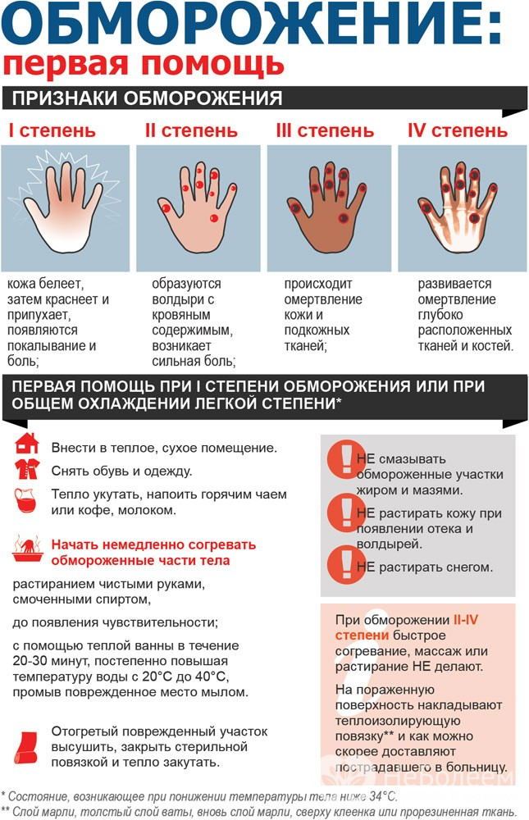
Особенности обморожения у детей.
У детей отморожение развивается значительно быстрее, чем у взрослых, что связано с особенностью строения кожных покровов и их кровоснабжения. Ситуация усугубляется невозможностью ребенка (особенно младшего возраста) критически оценить свое состояние. Продолжая находиться на улице, он может усугубить повреждение. Покраснение открытых участков лица во время прогулки – нормальная реакция сосудов кожи на воздействие окружающей среды. Настораживающий признак – внезапно возникшая бледность кожных покровов: это может свидетельствовать о развивающемся отморожении.
Первая помощь при обморожении
При поражении любой интенсивности в первую очередь необходимо в кратчайшие сроки доставить пострадавшего в теплое помещение. Если существует вероятность повторного отморожения, нельзя допускать оттаивания поврежденной части тела; в противном случае следует тщательно ее укрыть. Дальнейшие мероприятия зависят от степени обморожения. При обморожении I степени требуется: согреть пораженные участки кожи (дыханием, осторожным растиранием мягкой шерстяной тканью или руками); наложить согревающую ватно-марлевую повязку в несколько слоев. При обморожении II–IV степени нужно: исключить быстрое согревание (массаж, растирание); наложить теплоизолирующую повязку (бинт и вату в несколько слоев, можно использовать шарфы, шерстяную ткань, платки); зафиксировать обмороженную конечность; вызвать бригаду скорой медицинской помощи. Рекомендуется дать пострадавшему горячее питье и еду, можно принять Аспирин, Анальгин с Папаверином или Но-шпу для улучшения микроциркуляции крови. Что нельзя делать при обморожении? Категорически запрещено: растирать обмороженную поверхность снегом, жесткой тканью (высока вероятность травмирования и последующего инфицирования поврежденной кожи); подвергать место отморожения интенсивному тепловому воздействию (при помощи горячей ванны, грелки, обогревателя и т. п.); растирать поврежденную кожу маслом, жиром, спиртом, поскольку это может осложнить течение заболевания; самостоятельно вскрывать пузыри и удалять некротизированные ткани. Когда нужно обратиться к врачу? В домашних условиях возможно лечение только отморожения I степени; во всех остальных случаях необходимо обратиться за специализированной помощью. При обморожении II степени вскрытие пузырей и их обработка осуществляются в условиях хирургического кабинета. Для предотвращения присоединения инфекции накладывается асептическая повязка и назначается соответствующая терапия. При обморожении III–IV степени в условиях стационара удаляются некротизированные ткани, проводится противовоспалительная и антибактериальная терапия.

